UNIVERSIDAD PERUANA DE CIENCIAS APLICADAS

FACULTAD DE INGENIERÍA
DIVISIÓN DE ESTUDIOS PROFESIONALES PARA EJECUTIVOS
CARRERA DE INGENIERÍA DE SISTEMAS

SISTEMA DE GESTIÓN PARA CONDOMINIOS

PROYECTO PROFESIONAL PRESENTADO POR EL GRUPO SID:
Uwe Mayo
Vladimir Flores
Juan Carlos Milla
Julio Cesar Anyosa
Paulo Murrugarra

URL GOOGLE CODE: https://code.google.com/p/dew-sid/
URL SCRUMY: http://scrumy.com/rescuing39piking

PARA EL CURSO DE DESARROLLO PARA ENTORNO WEB

PROFESOR:
ING. DAVID RODRÍGUEZ CONDEZO

Lima, 27 de noviembre de 2013

ÍNDICE

Contenido
1. INTRODUCCIÓN 2
2. HISTORIAS DE USUARIO 2
3. MODELO DE DOMINIO 5
4. MODELO DE DATOS 6

INTRODUCCIÓN
El software a desarrollar es un sistema de gestión para una empresa que administra condominios. La meta es lograr que los residentes puedan ver a través de la Web el estado de cuenta de cada mes. Además de estar informados sobre reuniones y mensajes urgentes.

HISTORIAS DE USUARIO

HU01. Mantenimiento de residentes.- Como administrador deseo inscribir, buscar y actualizar a los residentes del condominio de modo que ellos puedan acceder al sistema.

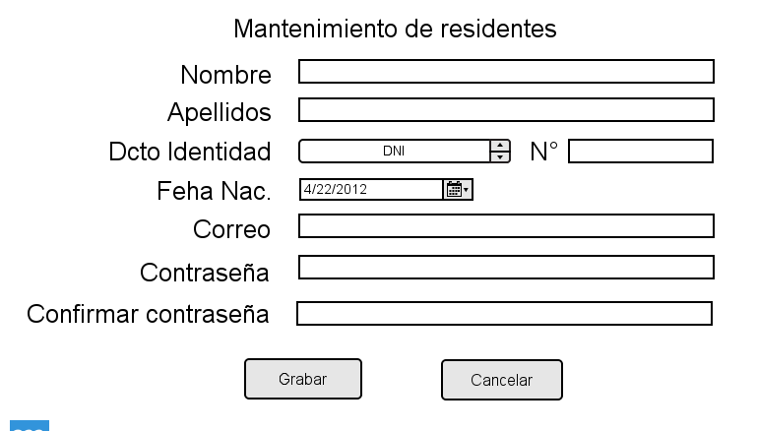

HU02. Mantenimiento de viviendas.- Como administrador deseo registrar, buscar y actualizar las viviendas del condominio de modo que pueda cobrar los gastos de mantenimiento de cada una.

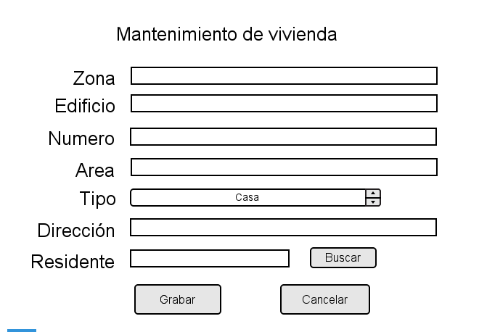

HU03. Colocación de cuotas.- Como administrador deseo colocar mensualmente las cuotas de mantenimiento de las viviendas de manera que los propietarios puedan pagarlas.

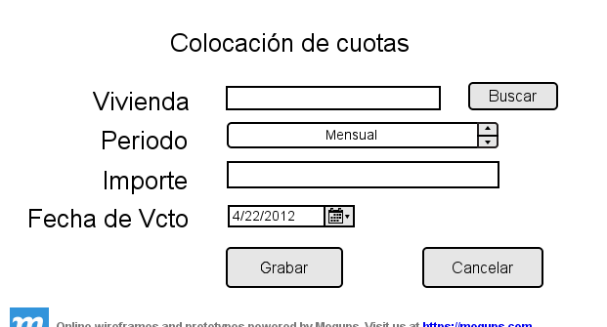

HU04. Pago de cuotas.- Como residente deseo pagar las cuotas de mantenimiento de las viviendas en las cuales soy propietario de manera que no figure en la lista de morosos.

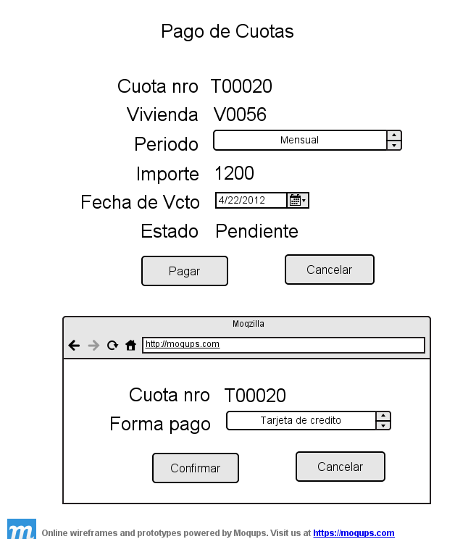

HU05. Consulta de morosos.- Como residente o administrador deseo poder consultar la lista de cuotas vencidas y no pagadas de modo que pueda identificar a los propietarios morosos.

HU06. Reserva de espacio común.- Como residente deseo reservar un área común (sala de reuniones, cancha de fulbito, otros).

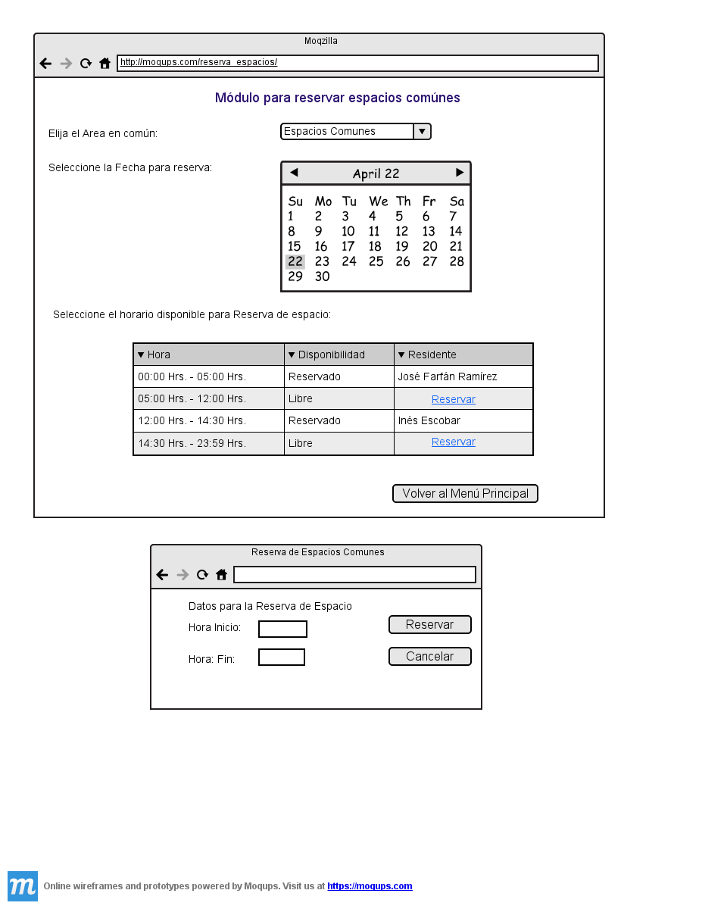

HU07. Registro de quejas.- Como residente deseo poder registrar una queja.

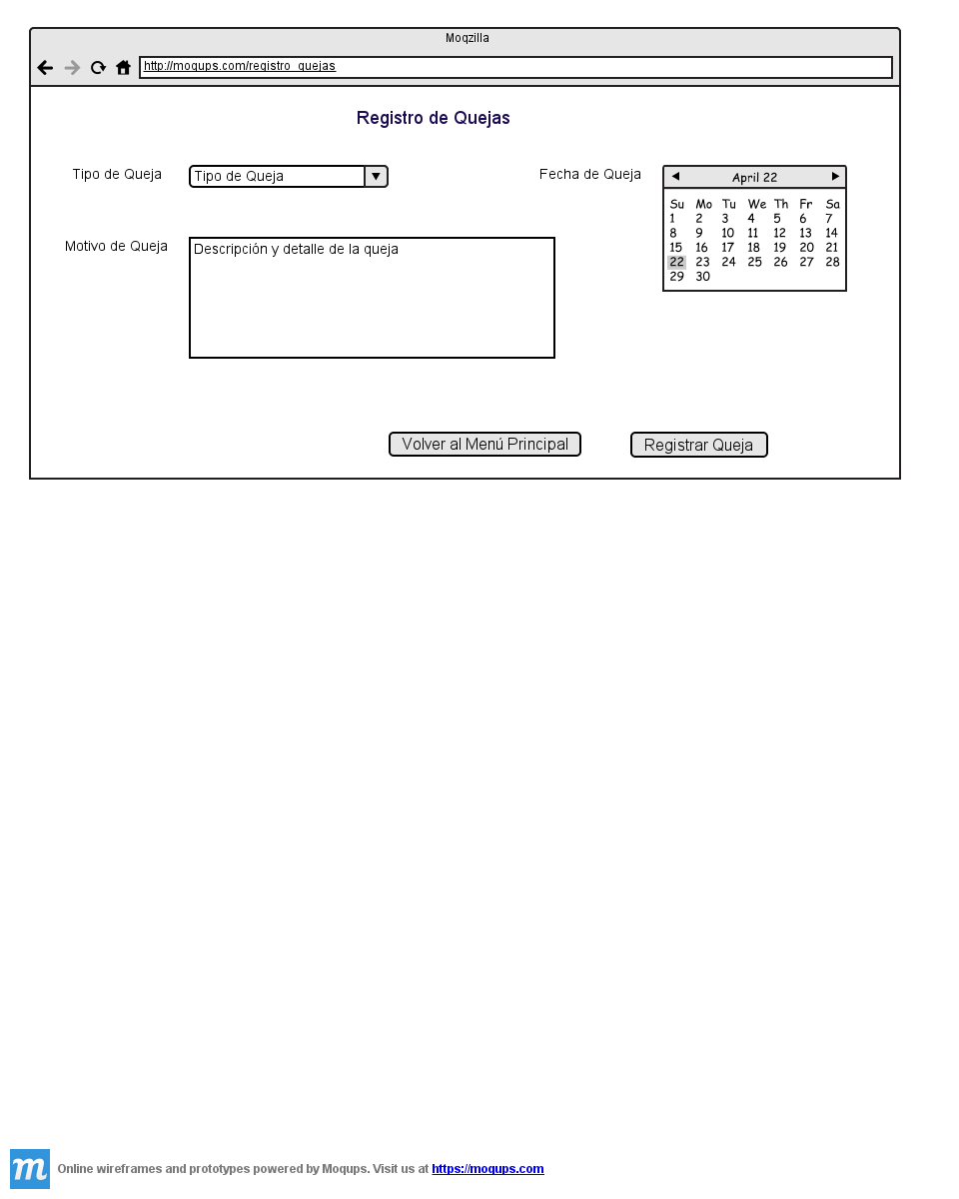
HU08. Registro de visitas.- Como administrador deseo registrar las visitas al condominio de personas ajenas a los residentes, de modo que podamos mejorar la seguridad.

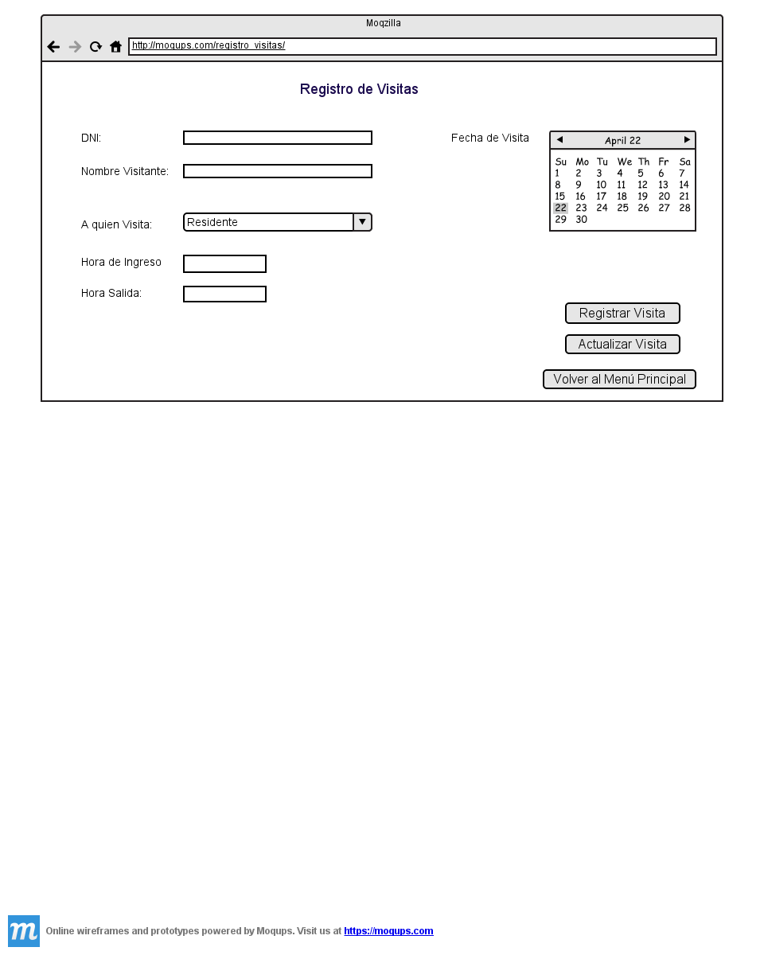

HU09. Registro de juntas.- Como administrador deseo registrar las diversas juntas de residentes que se llevan durante cada mes.

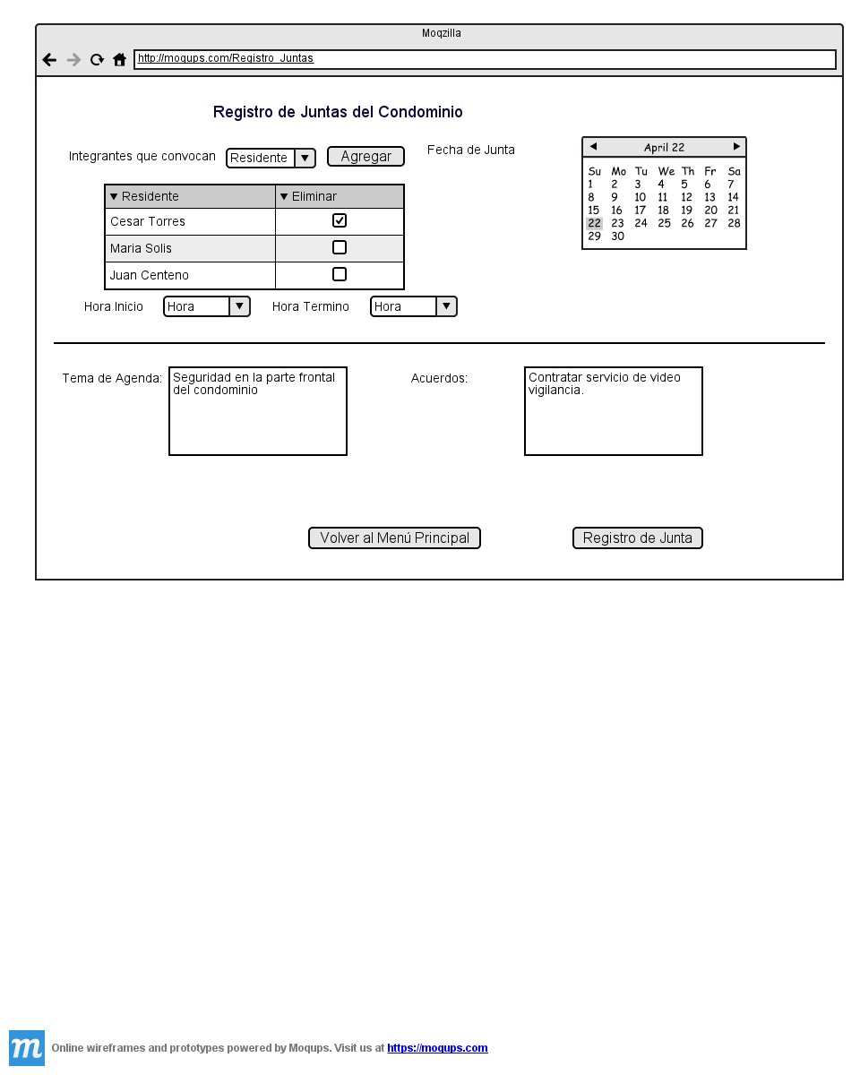
HU10. Mensajería interna.- Como residente deseo recibir los mensajes enviados por la administración.

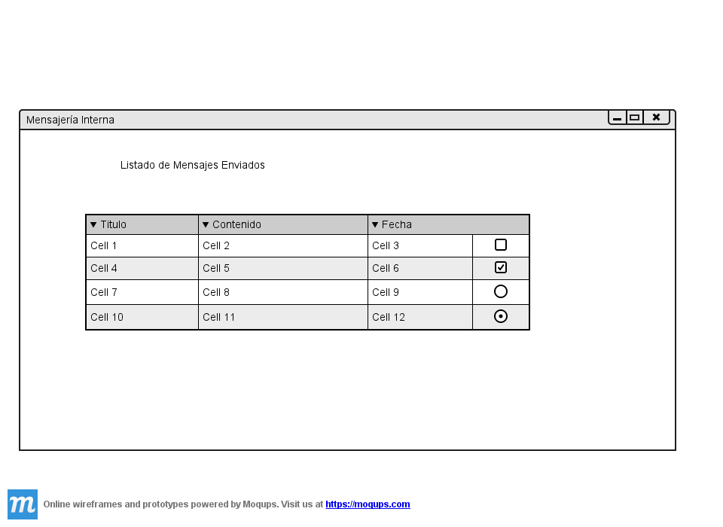

MODELO DE DOMINIO

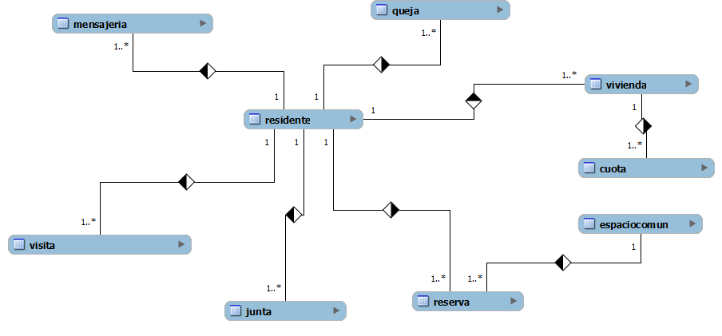

MODELO DE DATOS

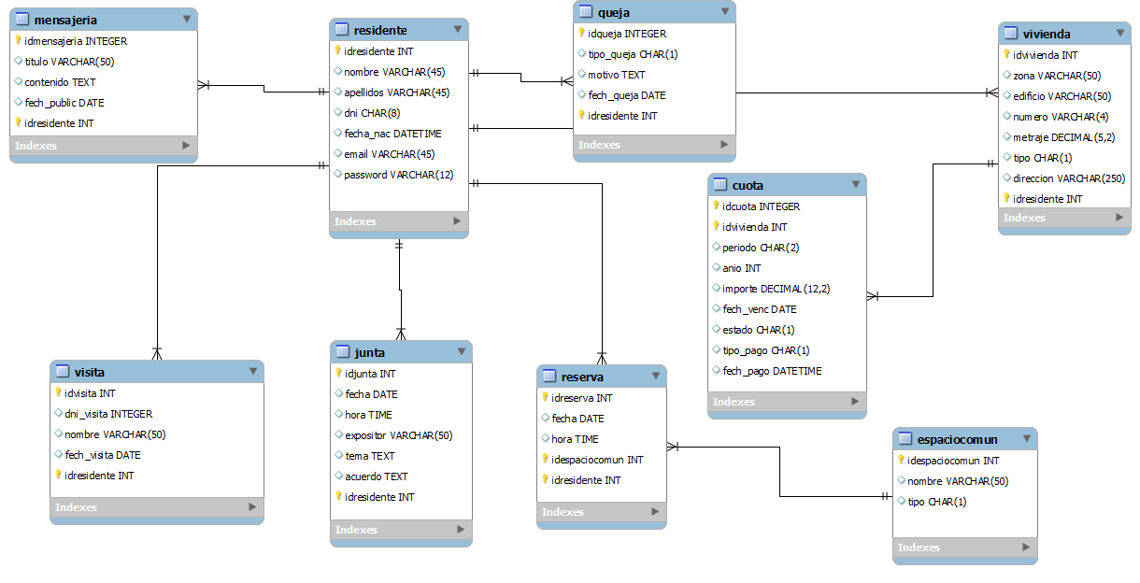

DIVISIÓN DE ESTUDIOS PROFESIONALES PARA EJECUTIVOS
INGENIERÍA DE SISTEMAS
DESARROLLO PARA ENTORNO WEB
Trabajo Parcial

Integrantes: 1. ____Uwe Mayo_________________________________

2. ____Julio Anyosa_______________________________

3. ____Juan Milla_________________________________

4. ____Vladimir Flores_____________________________

5. ____Paulo Murrugarra___________________________

Evaluación grupal
Diagrama y codificación del Modelo de Dominio | 4
Scrumy actualizado | 2
Integración continua del código fuente | 1
Penalizaciones
Puntualidad en el comienzo y duración de la exposición de 20 minutos (hasta -1 punto)

Evaluación individual |  | 1 | 2 | 3 | 4 | 5
Programación de las pruebas unitarias | 4
Programación de la capa de negocio | 2
Programación de la capa de persistencia | 6
Expone sus ideas con claridad | 1

Total | 20

DIVISIÓN DE ESTUDIOS PROFESIONALES PARA EJECUTIVOS
INGENIERÍA DE SISTEMAS
DESARROLLO PARA ENTORNO WEB
Trabajo Final

Integrantes: 1. ______________________________________________

2. ______________________________________________

3. ______________________________________________

4. ______________________________________________

5. ______________________________________________

Evaluación grupal
Diseño del prototipo del software | 2
Programación de la autentificación | 2
Valida la autorización en el sistema | 1
Presenta un producto software terminado | 1
Integración continua del código fuente | 1
Penalizaciones
Puntualidad en el comienzo y duración de la exposición de 20 minutos (hasta -1 punto)
Faltas ortográficas en el software (hasta -2 puntos)

Evaluación individual |  | 1 | 2 | 3 | 4 | 5
Programación de la capa de presentación | 10
Valida los ingresos de datos | 2
Expone sus ideas con claridad | 1

Total | 20

